Balakryl RECY věci na Designbloku
Hlasujte pro vítěze 7. ročníku a inspirujte se recyklací
Praha 10. července 2019 – Dvacet designových děl a jejich tvůrci budou od 2. září do
21. října usilovat o vaše hlasy na webu soutěže Balakryl RECY věci. Trojice nejúspěšnějších si mezi sebou rozdělí výhru 20 000 Kč. Nejlepší výrobky spatříte od
17. do 21. října vystavené v Openstudiu na letošní prestižní výstavě Designblok 2019. Jejich aukce pak proběhne 24. října v Písecké bráně.
Na jaře porota vybrala 26 kutilů a začínajících designérů (někteří soutěží ve dvojici se společným dílem), aby se zúčastnili soutěžního workshopu v Ostravě v rámci projektu Balakryl RECY věci. Tam pod vedením profesionálních designérů a zároveň ambasadorů projektu, Antonína Wenzela a Mariana Lacka, vytvořili nová soutěžní díla. O vítězi můžete rozhodovat od 2. září do 21. října prostřednictvím online hlasování na www.balakrylrecyveci.cz. Zvítězí tři s největším počtem získaných hlasů, kteří se podělí o výhru 20 000 Kč.
Dražba na podporu psí asistence
24. října budou všechny soutěžní předměty vydraženy. Některé online, jiné přímo na slavnostním večeru v prostorách Písecké brány. Výtěžek nově poputuje společnosti PESTRÁ, která zajišťuje výcvik asistenčních psů pro lidi s handicapem.
Přehlídka nekonečné fantazie
Všichni účastníci si tvořivý víkend v Ostravě naplno užili. Ve sběrném dvoře našli mnoho „pokladů“, kterých se lidé mnohdy bez rozmyslu zbavují. Odvezli si je do DIY dílny, kde je zrecyklovali a vytvořili nové zajímavé kousky. Některé z nich jsou praktické, jiné jsou ukázkou nápadité instalace a osobitého tvůrčího procesu.
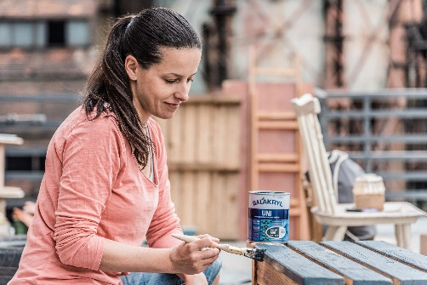
Petra Suchá – Růžové posezení
Petru ve sběrném dvoře zaujala stará lavička a plastové růžové sedátko, takže „růžové posezení“ bylo nasnadě. Lavičku bylo potřeba pořádně zbrousit od nesoudržných nátěrů až na původní dřevo, aby ji mohla natřít krycí barvou Balakryl UNI mat v tmavě šedém odstínu. Stoleček na nápoje, stylově ve tvaru hrníčku, udělala z odložené desky a natřela v kombinaci tmavě šedé a růžové.
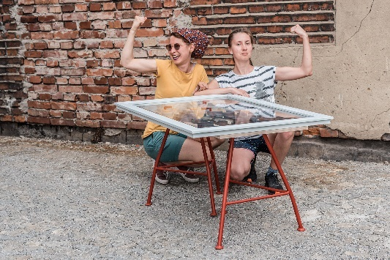
Veronika Novotná a Michaela Tkáčová – Stůl Gradient
Bylo nebylo, v Ostravě se spojily síly Česka a Slovenska a utužily tak československé „sesterství“. Vznikl stolek složený z okna, železných židliček, roštu z postele, odřezků jiných účastníků a hřebíků z obrazu. Nejprve bylo potřeba z okenního rámu opatrně dostat sklo. Rám i kovové židličky zbrousily bruskou, aby jim mohly věnovat nový nátěr. Na rám použily barvu Balakryl UNI mat odstín bílý a na židličky kontrastní červený. Na židličky namontovaly desku vyříznutou z roštu, na ni umístily různými odstíny natřené odřezky ve tvaru jehlanů a navrch položili zrenovované okno. Použití stolu necháváme na vás, ale doporučujeme popíjení nápojů, po kterých nebudete mít druhý den „okno“.

Andrea Masaryková – Šachovnice
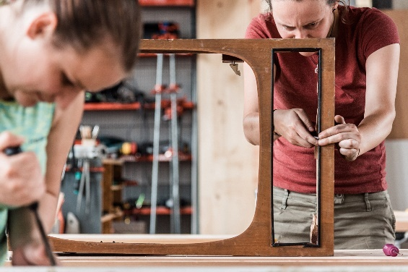
Mottem díla je: „Nečum do telky, ale hraj!“ Tak proč si šachovnici nevytvořit právě z vyhozené televize. Opět bylo potřeba ji vyčistit, zbrousit a přetřít bezbarvým ochranným lakem. Figurky Andrea vyřezala z roštu postele. Hrací desku si vyříznula ze staré skříně a natřela ji bílým Balakrylem. Potom stačilo vzít do ruky Balakryl UNI černý, natřít figurky a namalovat hrací políčka. Aby barva nestékala do políček protihráče, stačilo si pomoci papírovou lepicí páskou.

František Povolný – Domácí věštírna
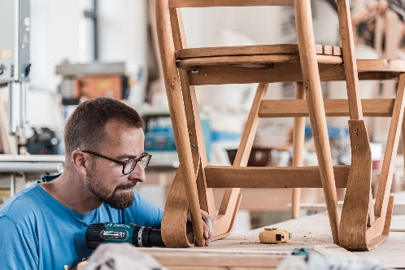
Také František se rozhodl si se svým dílem pohrát. Několik kusů starých židlí, sedátek a roštu z postele zcela rozmontoval, aby mohl jednotlivé kusy zbrousit a dopřát jim nový kabát s tenkovrstvou lazurou Dixol. Pak je podle fantazie složil v unikátní kombinace tvarů. Židličku rafinovaně propojil napevno se stolečkem, z něhož vystupuje věštecká koule. Ta vznikla z objímky na žárovku a kusu staré roury.

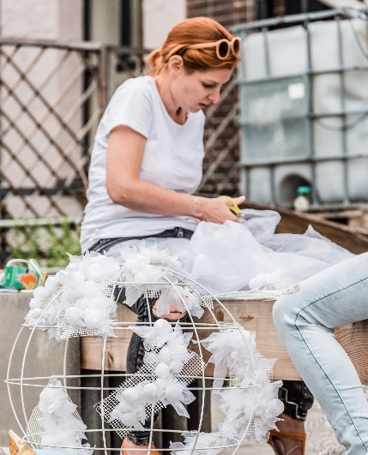
Ivana Vlčková a Alena Pechátová – Honeymoon
Další dvojice, Ivana s Alenou, nám ukázala, že i rozbité světlo můžeme zrenovovat, zavěsit, a dokonce opět rozsvítit. Na svítidlo použily kostru starého stropního světla, které vyhořelo, a dřevěnou nohu ze stolku jako závěsnou konzolu. Kostru stejně jako nohu nejdřív pečlivě očistily. Světlo se rozhodly vyzdobit v japonském stylu „shibori“. Z vyhozené záclony si nastříhaly kusy látky, které různě poskládaly či obvázaly, a tavicí pistolí je zdobně přidělaly ke konstrukci. Z dřevěné nohy se pomocí odstraňovače nátěrů zbavily starého tmavého nátěru, aby mohly použít Balakryl Voskový olej v jemném odstínu dub bílý.

Tomáš Honzárek – Mozaikovitý obraz
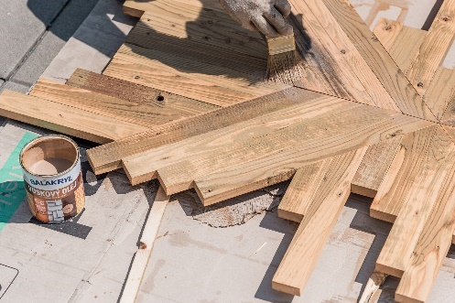
Tomáš se projektu účastnil už po několikáté, letos tedy oficiálně nesoutěží, ale byl v dílně nápomocný ostatním a sám vytvořil nový skvost do aukce. Tím se stal na první pohled jednoduchý, ale v detailu precizně poskládaný obraz. Tomáš si na něj pečlivě rozměřil a rozřezal stará dřevěná prkna, která by při stavbě už nenašla využití. Ze zadní strany obraz zpevnil hřebíky a podpůrnými prkny. Aby výtvor dlouho vydržel a zvýraznil jeho krásu, natřel ho rychleschnoucím Voskovým olejem v odstínu buk.
Všechna soutěžní díla najdete na: www.balakrylrecyveci.cz.

Značka Balakryl
Dnes již legendární značka nátěrových hmot Balakryl se zrodila v polovině 80. let min. století. Na konci roku 1985 byla v závodu Tebas zastavena výroba rozpouštědlových barev a výrobní program se zaměřil na ekologické disperzní nátěrové hmoty. Raketový start zaznamenaly v roce 1987, kdy byla představena nová barva – Balakryl V 2045, která si brzy získala početnou obec zákazníků. Od 6. dubna 2009 patří značka Balakryl pod křídla společnosti PPG.

O skupině PPG
Vizí společnosti PPG je i nadále zůstat předním světovým výrobcem nátěrových hmot a dalších speciálních produktů, které zákazníkům pomáhají chránit a zkrášlovat jejich vlastní výrobky i okolí. Díky inovacím, úsilí o udržitelný rozvoj a kompetenci v oblasti barev pomáhá PPG svým zákazníkům v průmyslu, dopravě, výrobě spotřebního zboží a na trhu autopříslušenství vylepšovat více povrchů různými způsoby než kterákoli jiná společnost. Společnost PPG byla založena v roce 1883, její centrála má sídlo v Pittsburghu a působí v téměř 70 zemích po celém světě. Akcie společnosti PPG jsou obchodovány na New York Stock Exchange (symbol: PPG).

Podrobnější informace získáte na www.ppg.com nebo na Twitteru (@PPGIndustries).

Pro více informací, prosím, kontaktujte:
Michaela Čermáková
doblogoo
mobil: +420 604 878 981
e-mail: michaelac@doblogoo.cz

